Dvojhlásky iu, ô.
Dvojhlásku iu, nájdeme najčastejšie na konci slova.
Prečítaj slová s dvojhláskou iu.
lepšiu, horšiu, menšiu, väčšiu, novšiu, krajšiu, dlhšiu, kratšiu, tenšiu, hrubšiu, rýchlejšiu, pomalšiu, čistejšiu, špinavšiu, farebnejšiu, múdrejšiu, svetlejšiu, tmavšiu, sladšiu, nižšiu, vyššiu, studenšiu, teplejšiu, hlbšiu....
Prepíš 8 slov s dvojhláskou iu.
__________________________________________________________________________________________
Doplň do vety slovo s dvojhláskou iu .
Ja mám .........................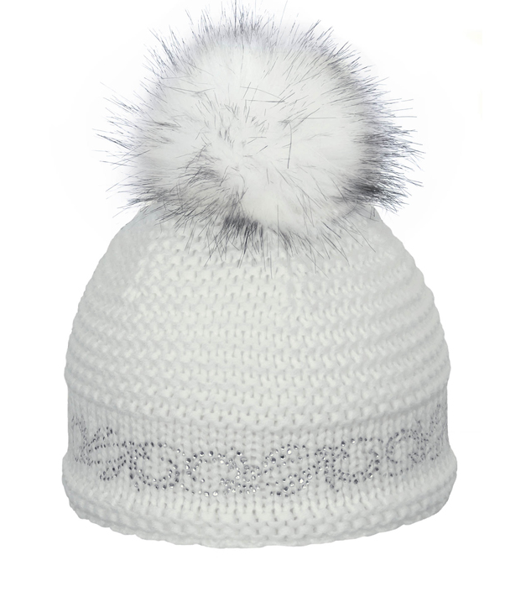 .
Moja mama má.......................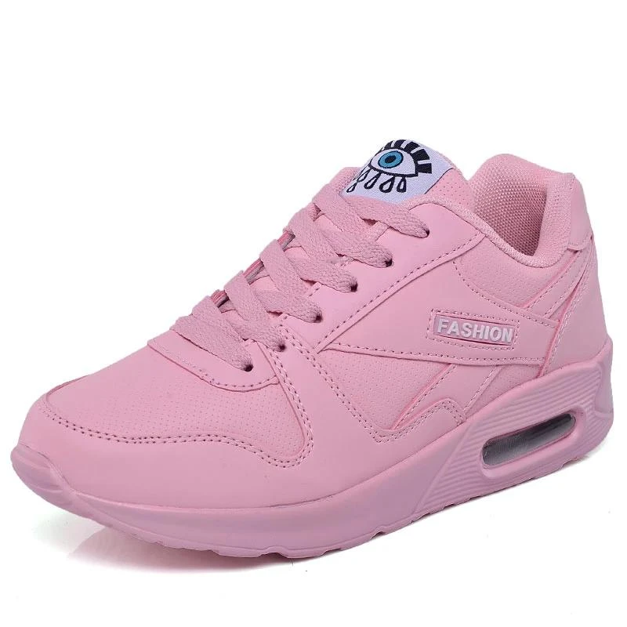.
Mám rád ..........................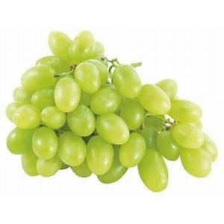.
Ty máš...........................
Už som jedol aj ................................ .
Medzi dvojhlásky patrí aj ô.
Prečítaj slová s dvojhláskou ô.
kôl, stôl, nôž, drôt, kôlňa, vôňa, kôra, kôpor, tôňa, kôstka, hôrka, potôčik, krôčik, hrôza, škôlka, ôsmak, lahôdka, pôda, dôchodca, guľôčka, chôdza, spôsob, rôzny, oblôčik, jahôdka, môj...

Vymysli vety na slová s dvojhláskou ô a napíš ich.
drôt, vôňa, kôstka, ôsmak, guľôčka, jahôdka, môj
____________________________________________________________________________________________________________________________________________________________________________________
Napíš, čo je na obrázku. Pomenuj predmet tak, aby bola v slove dvojhláska ô.
_______________________________


